ИТОГИ ПРОВЕДЕНИЯ
Всероссийской антинаркотической акции «Сообщи, где торгуют смертью»
2 этап
в период с 14 по 25 октября 2024 г. в муниципальном образовании Гулькевичский район

- В целях проведения всероссийской антинаркотической акции «Сообщи, где торгуют смертью» (далее - Акции) на территории сельского поселения Союз Четырех Хуторов Гулькевичского района было проведено:
1 мероприятие в МБОУ СОШ № 24 х.Чаплыгин 18.10.2024 г. - Классный час «Сообщи, где торгуют смертью» https://vk.com/wall-133177366_4056 (скриншот прилагается).

- По организации приема сообщений было определено количество телефонов доверия, ведомство:

№ п/п | Количество номеров  (номер телефона) | По линии какого ведомства | Сколько принято звонков
 | 8(86160) 5-19-11  02  112 | Отдел МВД Росси по Гулькевичскому району
 | 5-15-86 | наркологический кабинет ГБУЗ Гулькевичская ЦРБ министерства здравоохранения Краснодарского края

- Информация до населения доведена:

Размещение информации в сети Интернет (ссылку), официальные сайты, СМИ (газета,телефидение ,радио) (объем размещения периодичность выходов) | Листовки, флаеры, стикеры в транспорте | Бегущая строка, визуальные панели в местах массового пребывания доска объявлений | Сходы граждан  (количество участников) | Родительские собрания  (количество участников)
МКУК СДК х. Чаплыгин - https://vk.com/wall-204682355_532 , https://sdk-chaplygin.gulkult.ru/ , https://t.me/dk_chaplygin/426 |  | 1 | 0 | 0
Администрация сп Союз Четырех Хуторов Гулькевичского района - https://t.me/Soyuz4Admin/1993  https://vk.com/wall-217387031_868  https://ok.ru/group/70000001196695/topic/156828913161111 |  | 0 | 0 | 0

- В рамках акции поступило звонков (обращений):

Факты незаконного оборота и потребления наркотиков |  |  | Предложения граждан по совершенствованию профилактики наркомании, лечения и реабилитации |  | Итого
Количество звонков | Подтверждено | Приняты меры | Профилактика | Лечение, реабилитация | Всего  звонков | Подтверждено

- Приняты от населения следующие предложения по антинаркотической деятельности:
__________________________________________________________________
6. Отразить уровень межведомственного взаимодействия при реализации акции, а также степень участия в организации и проведении акции волонтеров антинаркотических отрядов, представителей некоммерческих организаций и движений и др.:

Общее количество мероприятий, в которых приняли участие*. | Из них с участием
Общее количество мероприятий, в которых приняли участие*. | Волонтеров антинаркотических отрядов | Представители некоммерческих организаций и движений (указать название) | Иные участники (указать какие)

* Дополнительно приложить описание наиболее массовых мероприятий, фотоотчет.
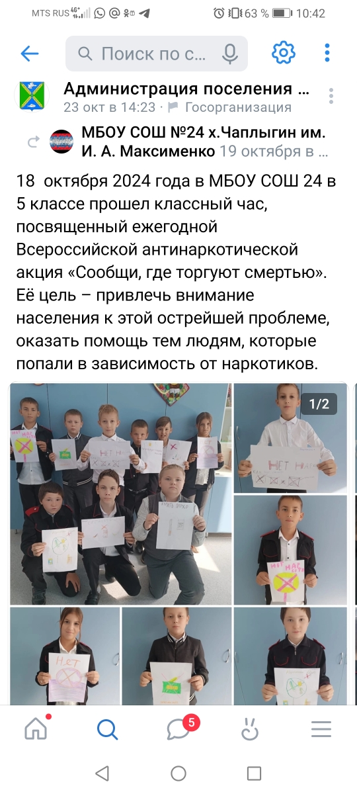
МКУК СДК х.Чаплыгин
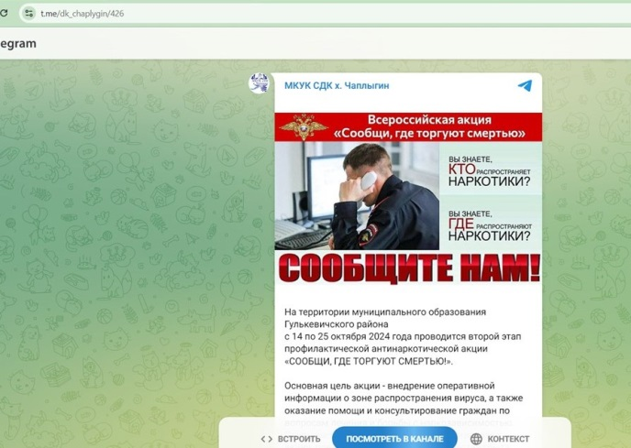
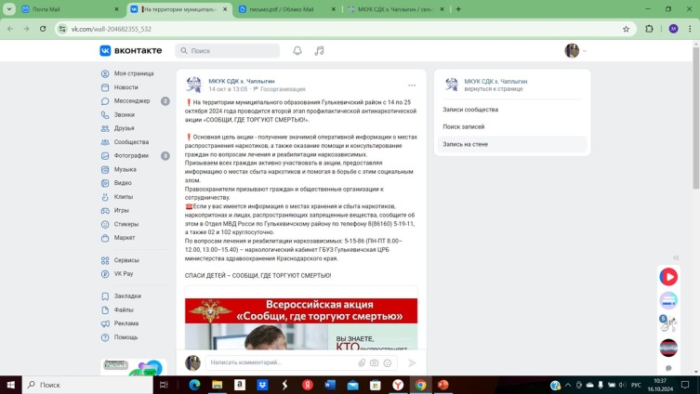
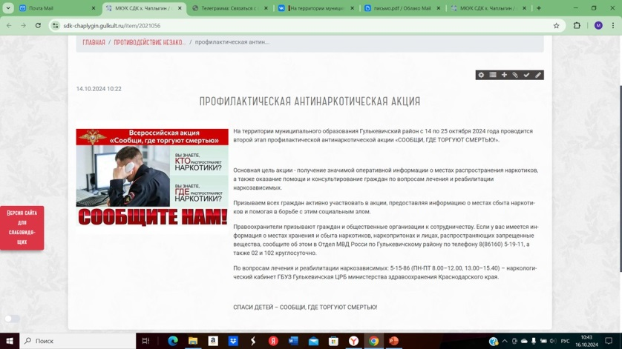
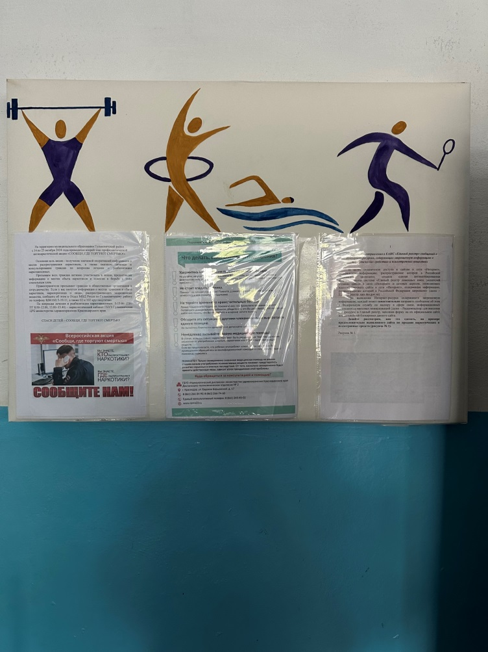

Соц.сети сп Союз 4
